**Mochila 5**

**Carolina Faccio**

**1- Opera sin VPN**

Nº de IP pública con Opera: 186.50.241.95

Geolocalización:

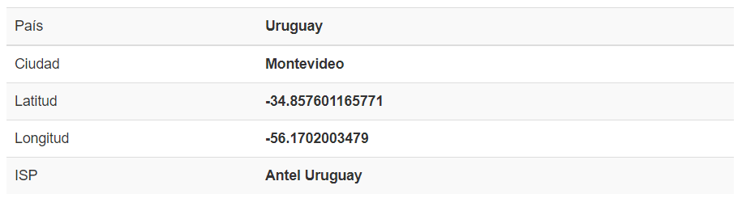

**2- Opera con VPN**

Nº de IP pública: 77.111.246.40

Geolocalización:

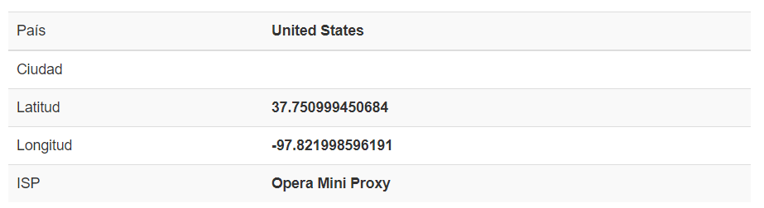

**3- TOR**

Nº de IP pública: 107.189.14.27

Geolocalización:

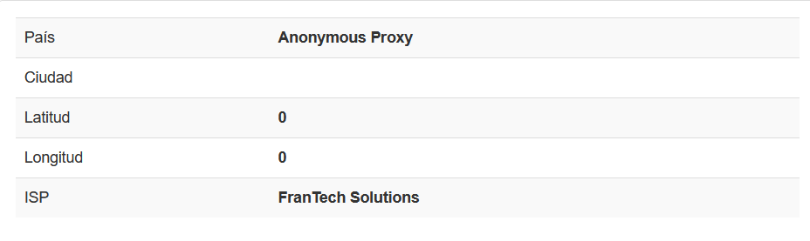

**¿Las ip públicas son las mismas? ¿por qué?**

No son todas distintas. En el primer caso sería la IP pública real, mientras que al activar el VPN se muestra la IP y geolocalización del servidor de VPN al cual nos conectamos, perdiendo la identidad original. En el último caso se muestra un IP aleatoria y evita la la geolocalización favoreciendo el anonimato

**Sin utilizar la VPN puedes ver el siguiente** [**video**](https://www.youtube.com/watch?v=6_kh4RsBjbI&ab_channel=ZiggoSport)**? Ahora activala e intenta verlo, ¿que es lo que sucedió?¿Por qué?**

Con la VPN se puede ver mientras que sin esta no debido a qué el video está bloqueado en mi país. Dado que al activar la VPN se asigna una IP cuya localización es externa y puede ser visualizado.

**Utilizando Tor ¿pudimos localizar la IP ?**

No, debido a que este browser genera el anonimato perdiendo la posibilidad de ubicar a la IP original.

**Velocidades**

**1- Opera**

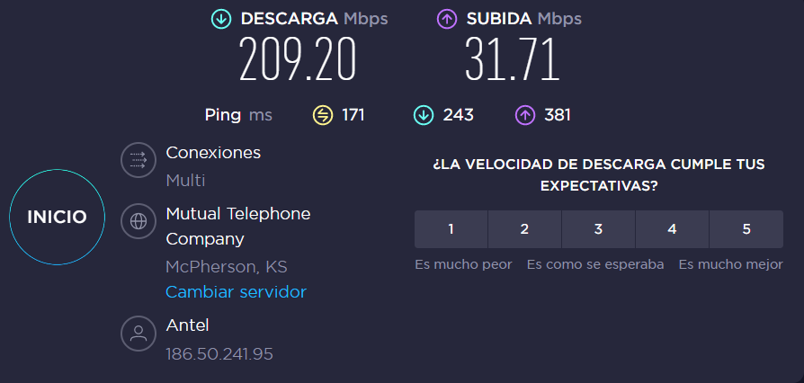

**2- Opera VPN activada**

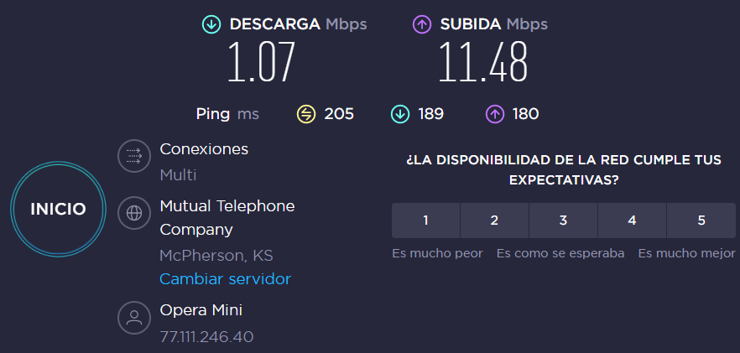

**- Tor**

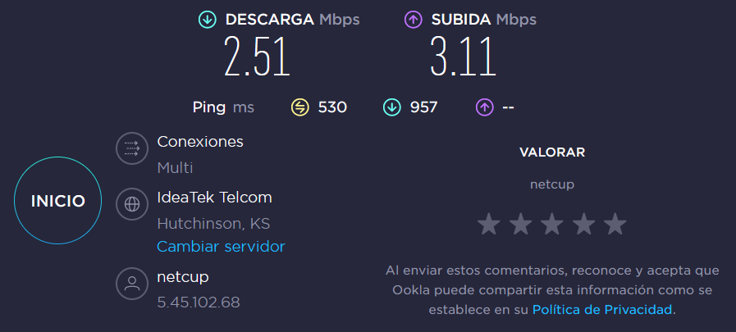

**¿Las velocidades en los test son diferentes? ¿Por qué crees que sucede esto?**

Si, son muy diferentes, principalmente en el primer caso. Para el caso de Tor es esperable que tenga mayor lentitud debido al proceso de cifrado y descifrado que sufre (pasan por tres servidores y realizan el mismo proceso). En el caso de Opera con VPN activado no se esperaría este comportamiento, sino una velocidad mayor. Cabe aclarar que el proceso fue realizado en distintas oportunidades y el resultado fue el mismo. Una de las causas posibles puede ser que exista alguna falla en el servidor, o la selección del servidor que se esté utilizando.

**¿Qué significa el valor del ping?**

corresponde al tiempo que demora en ser enviado un paquete de datos desde un dispositivo a otro este es medido en milisegundos

**El valor del ping, ¿varía entre las diferentes opciones? ¿Por qué?**

Si varía, ya que el tiempo de envío de los paquetes de datos demorará en función del sistema que se esté utilizando, siendo TOR el más lento.